Pataki Erzsébet, 2005. okt. 11.
ETR3 hibák
-----------------
Előzetesen, Makay:
A ZÁROLÁSOKAT ÚJRA VÉGIG KELL GONDOLNI!
Különösen a „kurzusok/kurzuskódok” esetében.

Lehetetlen állapot, hogy aki kurzust hirdet (pl. tanszéki tanulmányi felelős) ne zárolhassa azt (ugyanazon a felületen).

Lehetetlen állapot, hogy zárolt kurzust a kurzust meghirdető ne nyithassa újra. (Most úgy látjuk, lezárt kurzus sehol sem nyitható újra!) Korlátozni lehet, hogy mely adatok módosíthatóak azokon a kurzusokon, amelyekre hallgató már jelentkezett (felnyitás után).

Oktató/Tanszéki tanulmányi felelős az általa hirdetett vizsgát miért nem zárolhatja/nyithatja?

Hol a kurzusfórum? Hol az OMHV? (OMHV azzal a fejlesztéssel, amit tavaly ősszel az un. „elégedettségvizsgálat” céljából készítettetek.) Hol a Hallgató/Jelentkezések/Időszakok? Hol a Hallgató/Ügyintézés/…? Hol a Hallgató/Tanulmányok/Képzési adataim? És még sok más menüelem a WEB-en!

Információ/Tantervek lista megjelenik, de egyik sem nézhető meg.

… Ha egy menüelem nincs kidolgozva, inkább ne jelenjen meg, vagy ne legyen aktivizálható. Így félkész munkának látszik.

1.
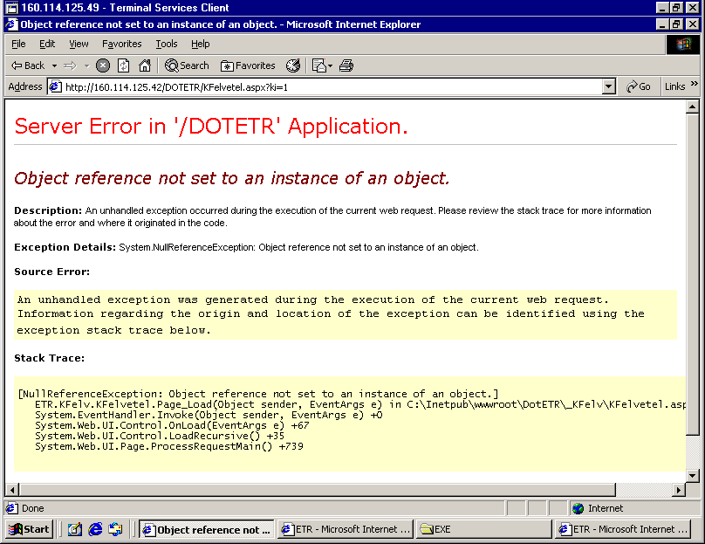
WEB-en hallgatóként a saját nevemen bejelentkezve Kurzusfelvételre kattintva kapom a fenti hibajelzést.

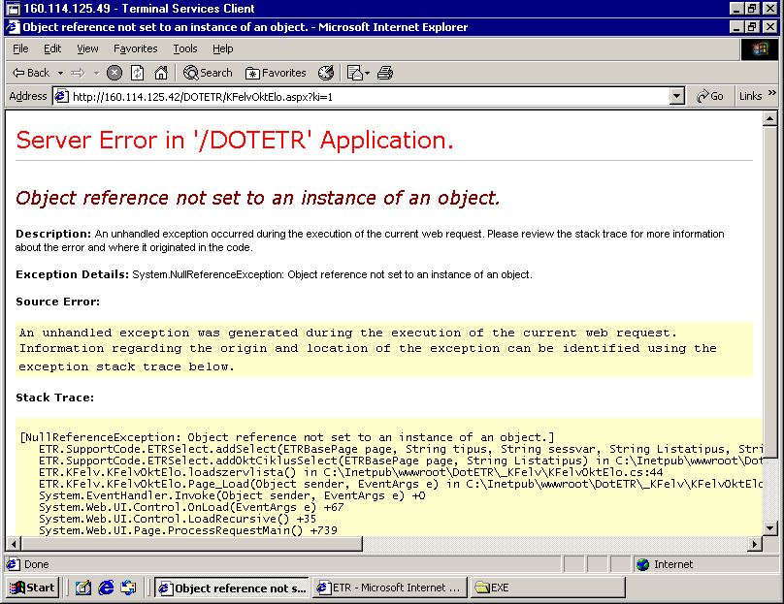
2. Oktattóként az Előjelentkezések-re kattintva a következő hibajelzés jön:
3. Ugyanaz a tárgyelem többször is kijön a keresés soran(gondolom attól függ, hogy hány tantervben van benne).
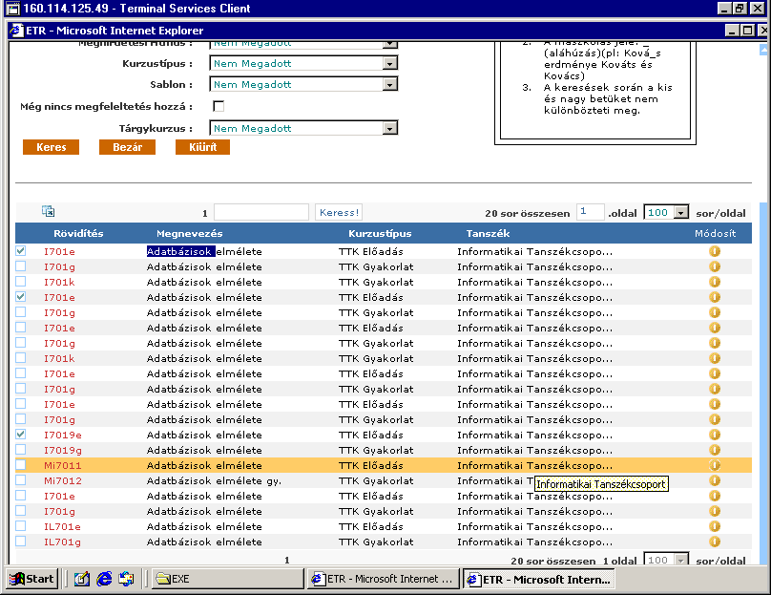
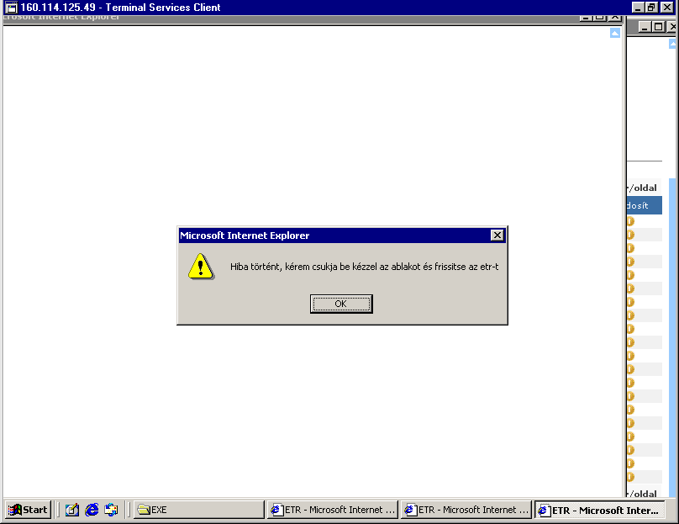
Az előző ablakban a módosításra kattintva, ha még nincs egy megfeleltetés sem,akkor a következő hiba lesz:

4.Tanszéki adminisztrátor/Megfeleltetés kezelés (tárgyelem alapján):
Ha a Csak zároltakat pipa be van kattintva, akkor olyan tárgyelem látszik, ami a pipa kivétele után nem látszik.
A pipa nélkül nem minden tárgyelemnek kellene látszodni
Pl TTK/Informatika Tanszékcsoport /BTKÁMK028 Informatika

5. Ha olyan mintaegységhez hirdetek meg több kurzust, amihez két megfeleltetés van, akkor az annótációt nem jól kezeli, ha az egyikben a mintaegységből kérem a másikban a tárgyelemből. (mind a kettőbe a tárgyelemből kerül!)

6. A Tanszéki adminisztrátor/Kurzusmeghirdetés/Kurzusminták menűpontban kérem alapfeltélezésként az 1-et adni, 0 helyett, a meghirdetendő kurzusoknál. (elég legyen csak az OK gombra kattintani egy új kurzus meghirdetésénél)

7. Kurzusfelvételnél az ’Új,tanterv alapján’ funkció esetén a következő hibát kapják:

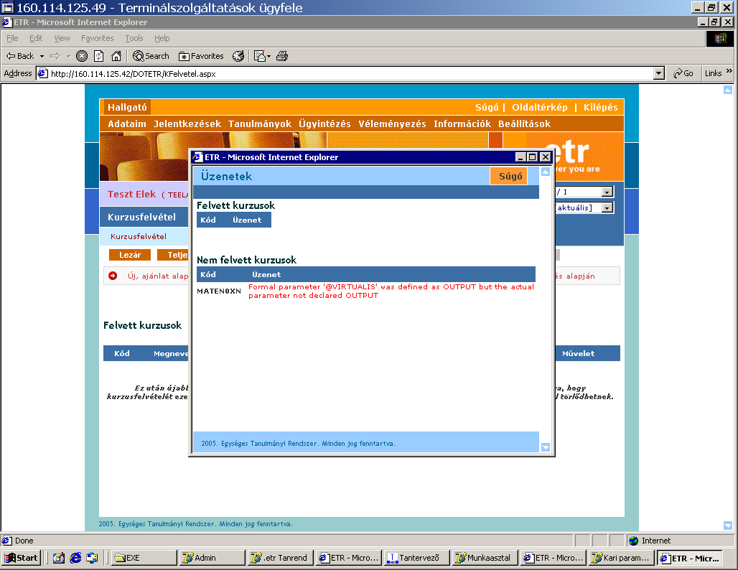

8. Kurzusfelvételnél az ’Új, mintatanterv alapján’ funkció esetén, ha bepipálom a tárgyelemet és az OK gombra kattintok, akkor a következő hibajelzés lesz:

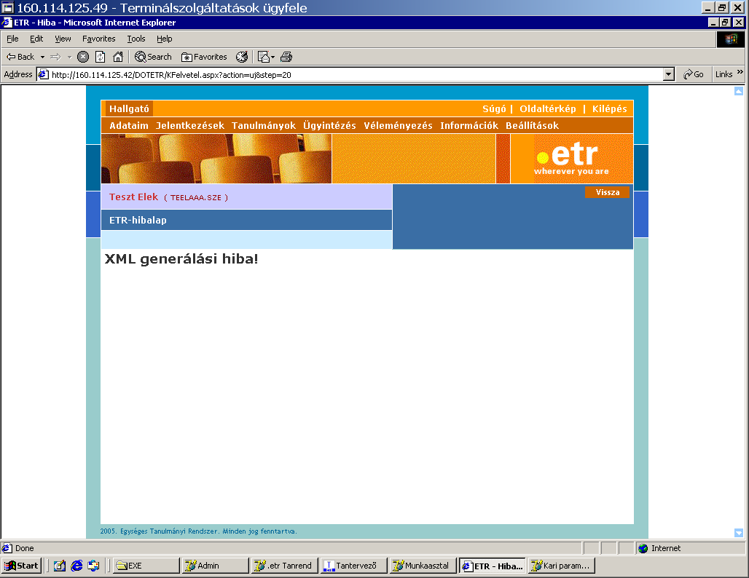

9. Már elküldtük!!
10.Vizsgameghirdetésnél, ha nem lehet vizsgát hirdetni, akkor vagy sablon miatt nem lehet, vagy nincs zárolva. Többszöri kattintás után lehet megnézni a kurzus adatait, de a sablon NINCS rajta!
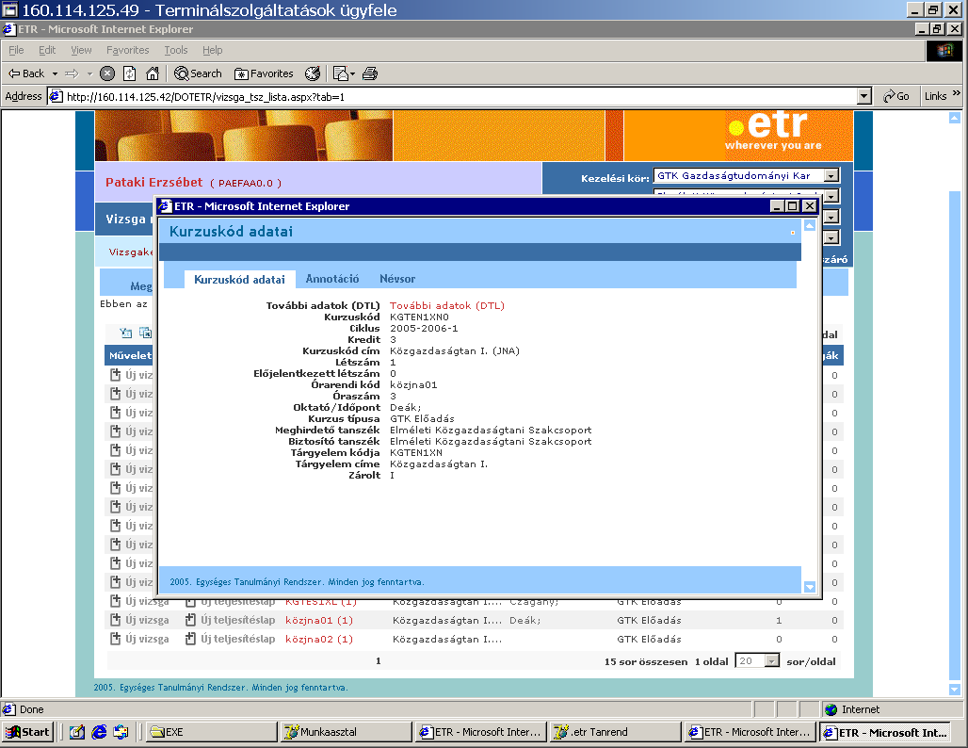
Mi alapján dönti el a program, hogy nem vizsga a sablon?
9. Minták listája és általában a kurzusmeghirdetés részre igaz, hogy amikor megjelenik a képernyőn a lista semmi szerint nincs rendezve. Itt például a minta címe szerint lehetne rendezve, vagy a rövidítés szerint…

10. Oktatókat nem lehet a kötelező óra terhére felvenni. Meg lesz oldva a konvertálás során ez?

11.Az oktató lista nem frissül, ha egyszer lekértem egy adott tanszékre. Váltok másik karra, tanszékre- új kurzushoz szeretnék oktatót felvinni- itt még mindig az előző tanszék látszik ’aktuálisként’

12. Kurzusfelvételkor a max létszám nem látszik a kurzuskód adataiban sem. Csak átjelentkezés esetén van ott.

13. Hol lehet 0-as kezelési körü kurzusokat lezárni?
Hol lehet kinyitni a már lezárt kurzusokat? Gondolom erre csak van lehetőség!

14. Ha az X-el zárjuk le az internetes ablakot, a következő belépésnél jelszó nélkül visszakerül az előző felhasználóba. Ez a hallgatóknak nem lesz jó, akik a közös számítógép termekbe járnak.

15. Kértük, hogy ne ’félig’ legyen kihasználva az ablak a WEB-es kezelésnél. HASZNÁLHATATLAN a kis betűk miatt!!!!

16. Sokszor ’remeg’ a képernyő az állandó frissités miatt. Csak hozzáérünk az egérhez és újraírja az ablakot.

17. Tanszéki adminisztrátor/Oktatás/Tanszéki kurzusok:
Nem lehet tanszéket választani…
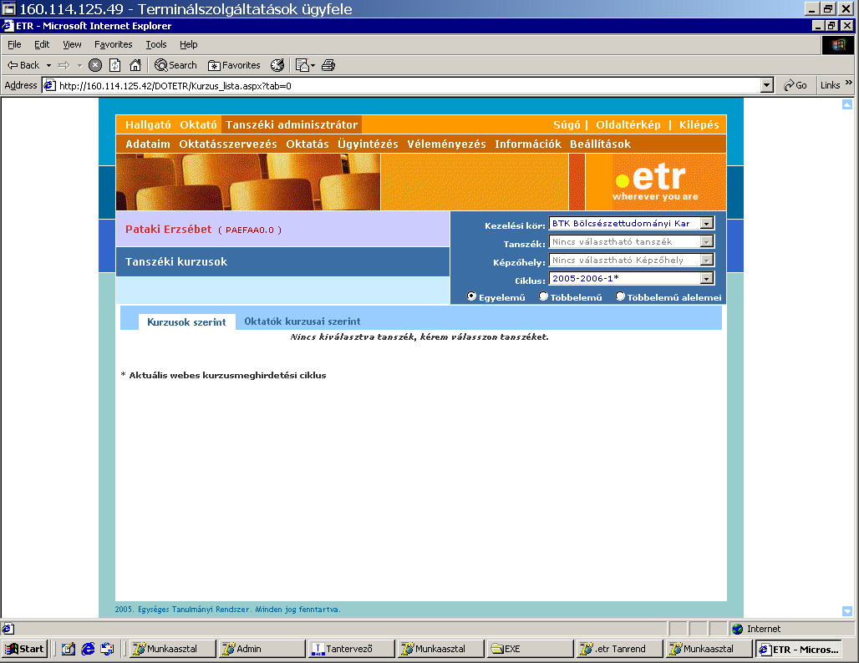

Ugyanez vonatkozik a tanszéki oktatókra is!

18. Hol lehet megnézni tanszék szinten, hogy melyik kurzust ki vette fel? Hol az infosheet, kurzusfórum?

19. Azon személyeket, akik nem oktatók a kurzuson (pl: adminisztrátor,egyéni hallg. Stb) ne lássa a hallgató a WEB-en.

